Πρόγραμμα πανελλαδικών εξετάσεων για την κατηγορία Ελλήνων του εξωτερικού και τέκνων Ελλήνων υπαλλήλων που υπηρετούν στο εξωτερικό
Από το Υπουργείο Παιδείας, Έρευνας και Θρησκευμάτων ανακοινώνεται το πρόγραμμα εξέτασης των μαθημάτων γενικής παιδείας και ομάδων προσανατολισμού, για την εισαγωγή στην Τριτοβάθμια Εκπαίδευση με την ειδική κατηγορία «Ελλήνων του εξωτερικού και τέκνων Ελλήνων υπαλλήλων που υπηρετούν στο εξωτερικό», έτους 2016. Οι εξετάσεις θα διενεργηθούν από 6 έως και 9 Σεπτεμβρίου 2016 σε εξεταστικά κέντρα που θα λειτουργήσουν στην Αττική και στη Θεσσαλονίκη, σύμφωνα με το αναλυτικό πρόγραμμα εξετάσεων που ακολουθεί.

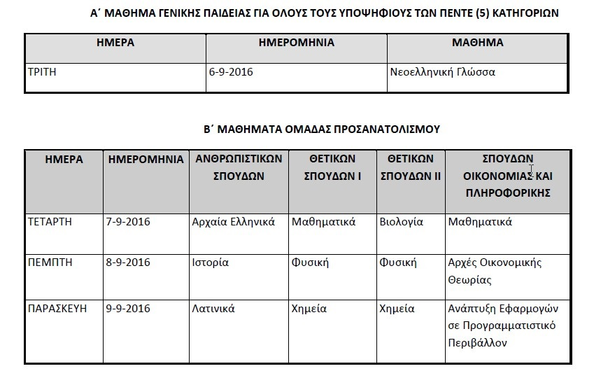

Ως ώρα έναρξης εξέτασης ορίζεται για όλα τα μαθήματα η 15.30 μ.μ.
Η διάρκεια εξέτασης κάθε μαθήματος ορίζεται σε τρεις (3) ώρες.
Η προσέλευση των υποψηφίων στις αίθουσες εξέτασης γίνεται 30 λεπτά τουλάχιστον πριν από την έναρξη των εξετάσεων.
Γ΄ ΕΞΕΤΑΣΗ ΥΠΟΨΗΦΙΩΝ ΜΕ ΑΝΑΠΗΡΙΑ ΚΑΙ ΕΙΔΙΚΕΣ ΕΚΠΑΙΔΕΥΤΙΚΕΣ ΑΝΑΓΚΕΣ
Οι υποψήφιοι με αναπηρία και ειδικές εκπαιδευτικές ανάγκες εξετάζονται, εφόσον έχουν αποστείλει τα προβλεπόμενα δικαιολογητικά, σύμφωνα με το παραπάνω πρόγραμμα, τις ίδιες ώρες και στα ίδια μαθήματα από επιτροπή που θα λειτουργήσει στο Βαθμολογικό Κέντρο. Για την παραλαβή του Δελτίου Εξεταζομένου και για τον τόπο εξέτασης, λαμβάνουν σχετική ειδοποίηση πριν την έναρξη των εξετάσεων από τη Διεύθυνση Εξετάσεων και Πιστοποιήσεων του ΥΠ.Π.Ε.Θ.
Δ΄ ΤΟΠΟΣ ΕΞΕΤΑΣΗΣ
Οι εξετάσεις σ’ όλα τα μαθήματα, διενεργούνται στην Αττική και στη Θεσσαλονίκη σύμφωνα με τη δήλωση του κάθε υποψηφίου.
Οι υποψήφιοι θα παραλάβουν το Δελτίο Εξεταζομένου τους, από το εξεταστικό κέντρο στο οποίο θα προσέλθουν για εξετάσεις, την ημέρα έναρξης των εξετάσεων, και το οποίο θα γνωστοποιηθεί με σχετικό δελτίο τύπου.
Ε΄ ΕΙΔΙΚΑ ΜΑΘΗΜΑΤΑ ΚΑΙ ΥΓΕΙΟΝΟΜΙΚΗ ΕΞΕΤΑΣΗ ΚΑΙ ΠΡΑΚΤΙΚΗ ΔΟΚΙΜΑΣΙΑ ΓΙΑ ΤΑ ΤΕΦΑΑ
Το αναλυτικό πρόγραμμα για τις εξετάσεις των ειδικών μαθημάτων, καθώς και ο χρόνος Υγειονομικής Εξέτασης και Πρακτικής Δοκιμασίας των υποψηφίων για επιλογή στα Τμήματα Επιστήμης Φυσικής Αγωγής και Αθλητισμού (ΤΕΦΑΑ) θα οριστεί με νεότερη Υπουργική Απόφαση.

